Муниципальное дошкольное образовательное учреждение

детский сад «Сказка «города Николаевска Волгоградской области

(«МДОУ «Сказка» г. Николаевска)

Консультация по оказанию методической, диагностической, консультативной помощи семье Богатыревой В.С., воспитывающей ребёнка (5 лет) посещающего дошкольное учреждение, в консультативном пункте МДОУ «Детский сад «Сказка» города Николаевска на тему: **«Привязанность к игрушке: стоит ли беспокоится родителям»**

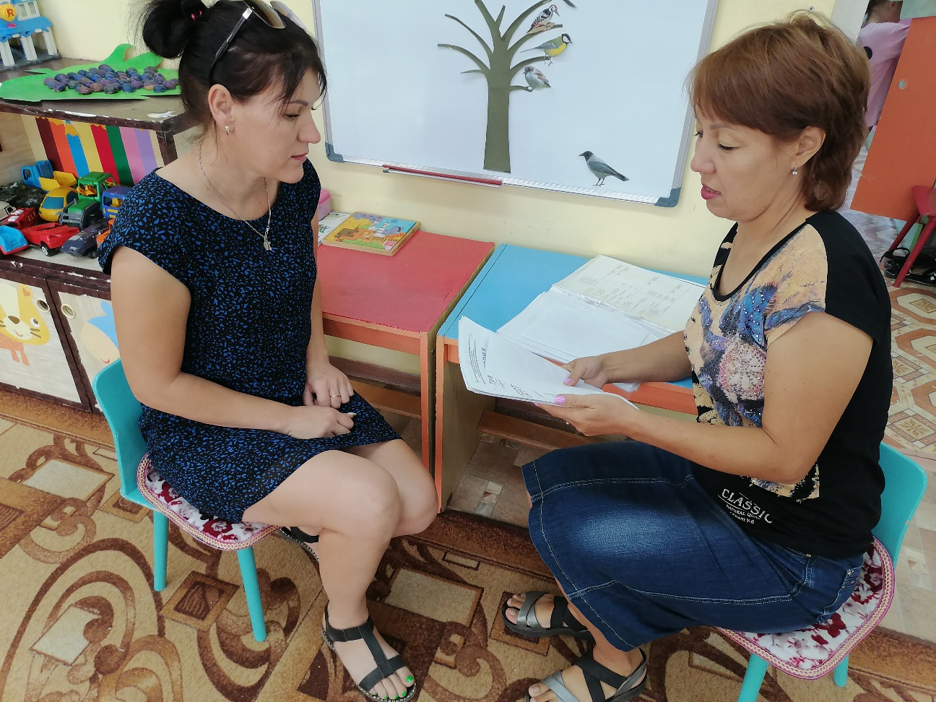

подготовила и провела:

воспитатель

Азербаева Людмила Викторовна

# сентябрь 2023

**«Привязанность к игрушке: стоит ли беспокоится родителям»**

*Если ребенок не расстается с мишкой или куклой, а потеряв игрушку, долго и горько плачет, значит, она имеет для него особую ценность. Как родителям относиться к такой привязанности малыша? Почему она возникает и когда проходит? На что стоит обратить внимание взрослым, чтобы помочь ребенку в нужный момент безболезненно расстаться с предметом обожания?*

Многие дети настолько сильно привязываются к какой-нибудь вещи или игрушке, что не могут оставить ее ни на минуту. При этом любимым и ценным может стать любой предмет: плюшевый мишка, детское одеяло или просто кусочек ткани. Малыш очень любит обнимать свое «сокровище», прижимать к себе и даже посасывать.

***О чем говорит наличие любимой игрушки***

В 1940-х годах исследователи считали такие объекты признаком расстройства привязанности между ребенком и матерью, но позднее педиатр и психоаналитик Дональд Винникотт доказал обратное. Любимая игрушка у ребенка появляется не из-за отсутствия заботы и любви, а как раз, наоборот, является его воспоминанием о любви и безопасности.

Более поздние исследования подтвердили точку зрения Винникотта: дети, которые очень сильно привязаны к какому-либо предмету, счастливее остальных и имеют более крепкие связи со своими родителями.

Но такой эффект от наличия объекта привязанности меняется по мере взросления детей. То же исследование показывает, что если, уже будучи подростком, ребенок так и не смог расстаться со своим любимым предметом из детства, это говорит о хрупкости и уязвимости его психического здоровья.

***Когда и как появляется любимая игрушка***

Привязанность к какому-то определенному предмету часто возникает в возрасте около 8 месяцев. В это время у ребенка появляются первые попытки осознания, что он — отдельная от родителей личность. Так начинается следующий этап психического развития, и малыш впервые ощущает тревогу, связанную с отделением от близких взрослых.

Однако такая особо любимая игрушка появляются не у всех детей. По статистике, только один ребенок из двух проявляет явную привязанность к какому-нибудь предмету.

Важно понимать, что на возникновение подобной любви повлиять невозможно. Она развивается естественным образом. Родители могут просто предложить ребенку какую-нибудь вещь, например, игрушку, и если он почувствует в ней необходимость, то этот предмет станет любимым.

***Для чего она нужна***

Любимая игрушка позволяет ребенку справиться с тревогой, успокоиться и пережить разлуку с родителями. С ее помощью малыш:

* думает о близких в моменты их отсутствия и ждет возвращения взрослого, чувствуя себя в безопасности;
* привыкает находиться в одиночестве, например, в своей кроватке;
* учится самостоятельности и воспитывает уверенность в себе, находясь в новых обстоятельствах (детский сад, прогулка с няней, визит к врачу).

Любимая игрушка служит своего рода «мостиком» между знакомым, привычным и новым, неизвестным. Она для малыша — источник утешения, который помогает справиться с переживаниями и стрессовыми ситуациями. Игрушку можно взять с собой для храбрости на прием к врачу. Она может облегчить засыпание или уменьшить чувство тоски по родителям. Иными словами, с помощью любимого предмета малыш легче переходит от одного состояния к другому.

Поскольку любимая игрушка для ребенка — источник комфорта и безопасности, никогда не лишайте ее малыша в качестве наказания за плохое поведение.

Психологи называют любимую игрушку «переходным объектом». Она помогает ребенку перейти от тесной связи с родителями к этапу осознания собственной индивидуальности, который происходит обычно в возрасте от 12 до 18 месяцев. В этот период ребенок приобретает уверенность в себе, достаточную для исследования окружающего мира под чутким присмотром близких и любимых им взрослых.

***Каждая любимая игрушка уникальна***

Такая игрушка, как правило, одна, и если с ней что-то происходит, ребенок очень тяжело переживает эти изменения и не принимает их. Успокаивает и утешает малыша именно тот запах, вид и состояние игрушки, которые она приобрела с течением времени. Ведь маленькие дети очень чувствительны к запахам: для успокоения малышу бывает достаточно вдохнуть аромат грудного молока или маминой кожи. Поэтому даже если предложить ребенку точно такого же плюшевого мишку, как тот, что у него был, только нового, то замена малыша не удовлетворит.

Каждый ребенок выстраивает свои собственные отношения с любимой игрушкой. Некоторые не расстаются со своим сокровищем целый день, другие требуют мишку или зайку только на время сна, третьим игрушка нужна в моменты грусти или знакомства с новым окружением.

***Как избежать «драм» при потере игрушки***

Потеря любимой игрушки может стать настоящей трагедией для малыша. Родители будут в состоянии предотвратить или смягчить последствия утраты, если подготовятся к ним заранее.

* С самого начала регулярно стирайте любимую вещь малыша. Так он привыкнет к тому, что она не всегда пахнет одинаково.
* Запаситесь «двойником» игрушки: приобретите второй такой же предмет. Давайте их ребенку попеременно, чтобы оба экземпляра пахли и выглядели одинаково.

**Отказ от игрушки**

Однажды ребенок перестанет думать о предмете обожания и сможет отказаться от него. Но такое решение он должен принять самостоятельно. Это произойдет, когда малыш перестанет испытывать в нем необходимость.

* Когда ребенок освоит речь, он сможет выражать свои чувства иным способом — при помощи слов.
* С возрастом малыш начнет чувствовать большую уверенность в себе.
* По мере развития социальных связей с внешним миром (друзья и взрослые в детском саду, ровесники на детской площадке и т. д.) ребенку будет требоваться все меньше утешения при помощи любимой игрушки.

Как правило, малыш отказывается от «переходного объекта» в возрасте от 3 до 5 лет. Он может потребоваться ребенку в стрессовой ситуации: во время адаптации к детскому саду, при смене воспитательницы или группы детского сада, при посещении врача или в случае долгого отсутствия родителей. Обычно к 6 годам для успокоения и ощущения чувства безопасности любимая игрушка ребенку уже не требуется.

Тем не менее бывают случаи, когда ребенку может временно вновь понадобиться его любимец. Если серьезно заболел кто-то из близких, пришлось поменять место жительства или в семье появился еще один ребенок, малыш может вспомнить о своем прежнем «утешителе». В этот момент важно уважать его потребность. Когда ребенок справится с новой ситуацией, игрушка ему больше не понадобится.

Как помочь ребенку расстаться с любимой игрушкой

Не следует настаивать на отказе ребенка от игрушки, но можно помочь ему обходиться без нее.

1. Не лишайте малыша любимой игрушки внезапно и резко, думая, что так он быстрее о ней забудет. Поддержите ребенка, успокойте, скажите, что он сам принимает решение. Чем больше понимания и сочувствия ребенок будет получать с вашей стороны, тем быстрее он откажется от привычки повсюду носить с собой свою игрушку.

2. Позвольте ребенку прибегать к помощи игрушки-утешителя во время важных изменений в жизни: поступления в детский сад или перехода из одной группы в другую. Вы можете попросить воспитательницу понаблюдать, в какие моменты малыш требует игрушку, чтобы узнать, что его беспокоит больше всего. С 3–4-летним малышом можно договориться о некоторых правилах, например, о том, что он может взять игрушку в кроватку или в машину, но не в продуктовый магазин.

3. Обустройте дома специальное место для любимой игрушки. Ребенок сможет оставлять ее там, пока ест или играет. Постепенно он все реже будет обращаться к ней за утешением.

4. Если ваш ребенок оставил игрушку дома, лучше не возвращаться за ней. Объясните малышу, что раз он забыл о ней, значит, она ему уже не так сильно нужна. Успокойте его, сказав, что игрушка будет ждать его дома и он обязательно найдет ее там, где оставил. Если ребенок младше 2 лет и он испытывает сильное беспокойство без своей любимой игрушки, тогда лучше все-таки за ней вернуться.

5. Для воспитания самостоятельности вы можете попросить малыша, чтобы о своей игрушке он заботился сам. Вы заботитесь обо всем, что касается прогулок и занятий, а его обязанность — помнить о своем любимце. Записка-напоминание у двери — например, с изображением любимой игрушки — может ему в этом помочь.

6. Никогда не рано учить ребенка выражать то, что он чувствует, даже если он еще не в состоянии говорить. Выражение своих чувств (будь то смех, плач или даже приступ гнева) помогает ребенку справиться с эмоциями и выработать методы самоконтроля, которые помогут ему избавиться от привязанности к объекту, когда он будет к этому готов.